Tracer des tableaux dans LibreOffice Writer

Exercice 1 :
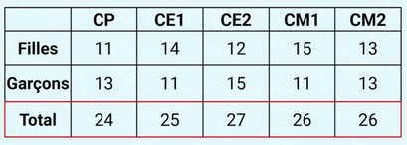

Exercice 2 :

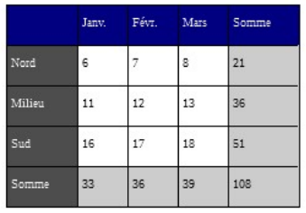

Exercice 3 :
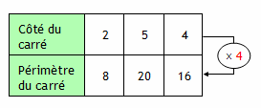

Exercice 4 :



